Декабрь — начальный месяц зимы. В эту пору холода все больше и больше усиливаются, а 25 декабря начинается время сильнейших морозов. Деревья стоят без единого листочка, а у многих животных началась Спячка.. Декабрь — время, когда выпадает наибольшее количество осадков за зиму, а среднее число заснеженных дней в году составляет 139.. Название декабря опять же пришло из Древнего Рима, и все по той же причине. Как вы уже догадались, декабрь был у римлян десятым месяцем в году, поэтому он носит название, произошедшее от латинского слова «децем» — десять. Древнерусские названия первого зимнего месяца — «студень» (от морозов все стынет) и «хмурень» (небо становится хмурым, и очень редко выглядывает солнце). По-украински декабрь - «грудень», а по-белорусски — «снежень».

Декабрь
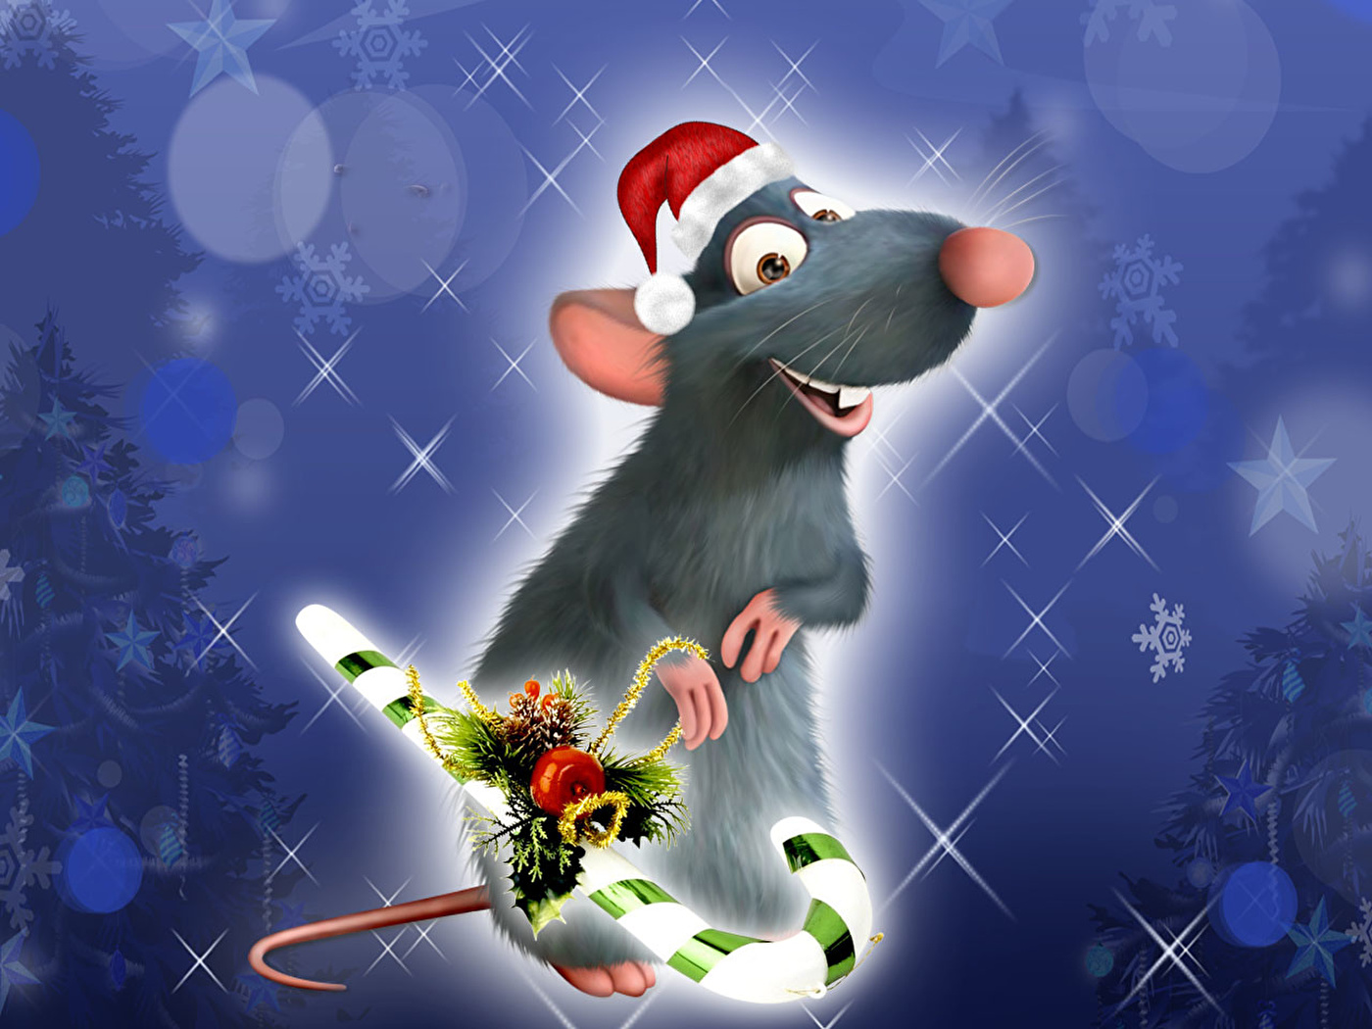
Я – декабрь, старший сын,
Льда и снега господин.
Я работы не боюсь,
Днём и ночью я тружусь:
Землю снегом посыпаю,
Речки льдами покрываю,
Чтобы дети не скучали
В эти зимние деньки,
Чтобы смело доставали
Санки, лыжи и коньки! (Н. Зубарева)

Приметы декабря

- В декабре мороз нарастает, зато день прибывает.
- В декабре светает поздно, да смеркается рано.
- В декабре семь погод на дворе: сеет, веет, дует, кружит, мутит, рвет и метет.
- В конце декабря солнце на лето, зима на мороз поворачивает.
- Год декабрем кончается, а зима зачинается.
- Декабрь месяц старое горе кончает, новому году новым счастьем дорожку стелет .
- Декабрь - пора хмурого неба и рано вечереющих дней.
- Декабрь снежный и холодный обещает урожайную жатву.
- Декабрь узоры на окнах расписывает.
- Декабрь - шапка зимы.
- Наметут сугробов декабрьские метели.
- Невелика у декабря кузница, а на все реки оковы кует.
- Солнце в декабре светит, да не греет.

3 декабря Международный День Инвалидов.
В 1992 году Генеральная Ассамблея ООН провозгласила
3 декабря Международным днём инвалидов.
К категории детей-инвалидов относятся дети, имеющие значительные ограничения жизнедеятельности, приводящие к различным ограничениям вследствие нарушений развития и роста ребенка, способностей к самообслуживанию, передвижению, ориентации, контроля за своим поведением, обучения, общения, трудовой деятельности в будущем.
Эти сухие слова, обозначающие чью-то трагедию на всю жизнь, определяют их как общественных изгоев уже с детства.
Но наше общество, стремящееся быть европейским, наконец-то учится учитывать потребности этих людей, и учится понимать, что их нельзя вычеркивать, что они – такие же люди, которым просто требуется немного больше сил, для того, чтобы делать то, что для нас повседневно и рутинно.

4 декабря – Международный день объятий.
Еще один праздник, льющий воду на мельницу установления хороших отношений между людьми. Объятия в этот день могут быть дружескими, товарищескими и объятиями, присущими любящим друг друга людям. А обнимаясь никак нельзя обойтись без добрых слов и чистосердечных пожеланий.

Этот день один из лучших,
И чтоб было всем понятней,
Он безумно всем нам нужен,
Это праздник — День объятий.

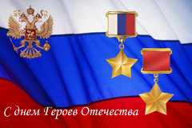
9 декабря - День героев Отечества.

В Дореволюционной России существовал праздник День георгиевских кавалеров.
В нашей стране 9 декабря отмечался праздник георгиевских кавалеров. Его отмечали до 1917 года. А после Октябрьской революции этот орден и праздник были упразднены. В советское время эти награды были заменены новыми. В 2000 году, по указу президента РФ, этому ордену был возвращен статус высшей военной награды. В России в этот день принято чествовать настоящих героев.

12 декабря День Конституции.
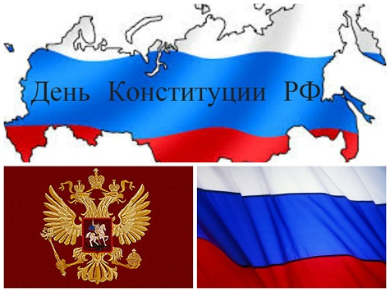
12 декабря 1993 года на референдуме была принята Конституция Российской Федерации. Конституция — основной закон государства — является ядром всей правовой системы России и определяет смысл и содержание других законов. Конституция — прочный фундамент демократического развития российского государства. Это не просто декларация добрых намерений, это реально работающий документ прямого действия. Конституция для гражданина любой страны — Закон, который он должен знать в первую очередь. Переплет из тончайшей кожи красного цвета, накладной серебряный герб России и тисненая золотом надпись «Конституция Российской Федерации» — так выглядит «экземпляр номер один» основного закона страны. В течение десяти с лишним лет 12 декабря являлся официальным выходным. Однако, 24 декабря 2004 года Госдума приняла поправки в Трудовой кодекс РФ, изменяющие праздничный календарь России. Закон предусматривает отмену выходного дня в День Конституции. Несмотря на это, в этот день по всей стране проходят различные мероприятия, посвященные данной памятной дате в честь главного закона страны.

27 декабря День спасателя в России.
День спасателя в России, отмечаемый ежегодно 27 декабря, установлен Указом Президента Российской Федерации № 1306 от 26 ноября 1995 года «Об установлении Дня спасателя Российской Федерации».Основную роль в проведении поисково-спасательных работ играют спасатели МЧС. Они всегда первые там, где людям нужна помощь: в завалах разрушенных строений, в дыму и огне пожаров, в искореженных транспортных средствах, на затопленных территориях. Они постоянно несут службу, оперативно реагируют на любые сигналы о необходимости оказания помощи людям, попавшим в беду.
На счету спасателей МЧС огромное количество проведенных поисково-спасательных работ, десятки тысяч спасенных жизней, сотни тысяч случаев оказания помощи пострадавши

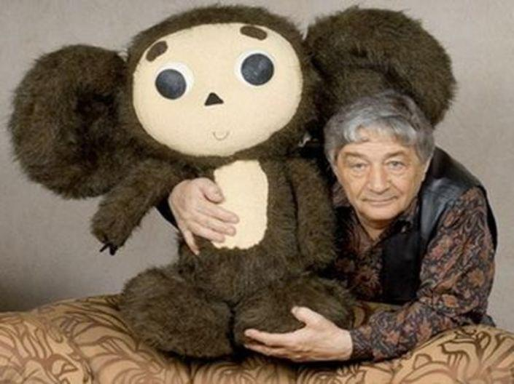
22декабря–день рождения Э.Успенского.
Писателя, автора детских книг. Знаменитый детский писатель смеется: «Считаю, что Чебурашка — достойный зверь, который вполне мог бы быть на гербе России». «Женщины — как Чебурашки. Теплые, мягкие, любят ушами и всю жизнь живут с каким-то крокодилом» — один из бесчисленного количества «чебурдотов», то есть анекдотов, имеющих отношение к всенародно любимой зверюшке, созданной фантазией Эдуарда Успенского.

25 декабря – Коляда.
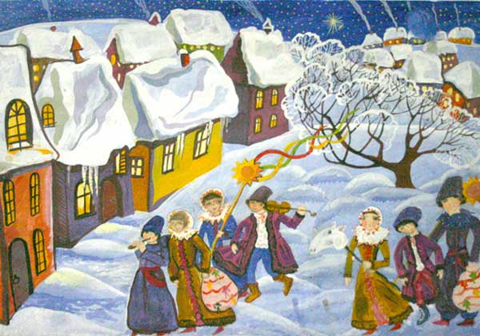
Праздник отмечался древними славянами
в день зимнего солнцестояния. «Когда-то Коляду воспринимали не как ряженого. Коляда был божеством, причем одним из влиятельных. Коляду кликали, зазывали. Коляде посвящали предновогодние дни, в его честь устраивались игрища, учиняемые впоследствии на Святках. Последний патриарший запрет на поклонение Коляде был издан 24 декабря 1684 года. Полагают, что Коляда признавался славянами за божество веселья, потому-то его и призывали, кликали в новогодние празднества веселые ватаги молодежи». А.Стрижев
25 декабря – Католическое Рождество.
Великий праздник в честь рождения Иисуса Христа в Вифлееме.
Время праздника, время подарков,
Время искренней дружбы, чудес,
Пусть звезда Рождества светит ярко, Нам любовь, посылая с небес!
31 декабря Новый год
В 2020году в свои права вступит Крыса.

Родителям на заметку
БЕЗОПАСНОСТЬ ПРЕВЫШЕ ВСЕГО

Правила пожарной безопасности при проведении Новогодних праздников
Новогодние праздники - это пора массовых утренников, вечеров отдыха. И только строгое соблюдение требований правил пожарной безопасности при организации и проведении праздничных мероприятий поможет избежать травм, увечий, а также встретить Новый год более безопасно. Ответственными за обеспечение пожарной безопасности при проведении культурно-массовых мероприятий являются руководители учреждений. Эти лица должны быть проинструктированы о мерах пожарной безопасности и порядке эвакуации детей в случае возникновения пожара и обязаны обеспечить строгое соблюдение требований пожарной безопасности при проведении культурно-массового мероприятия. Эвакуационные выходы из помещений должны быть обозначены световыми указателями с надписью "Выход" белого цвета на зеленом фоне, подключенными к сети аварийного или эвакуационного освещения здания. При наличии людей в помещениях световые указатели должны быть во включенном состоянии.
При проведении новогоднего праздника елка должна устанавливаться на устойчивом основании (подставка) с таким расчетом, чтобы не затруднялся выход из помещения. Ветки елки должны находиться на расстоянии не менее одного метра от стен и потолков. Оформление иллюминации елки должно производиться только опытным электриком. Иллюминация елки должна быть смонтирована прочно, надежно и с соблюдением требований Правил .

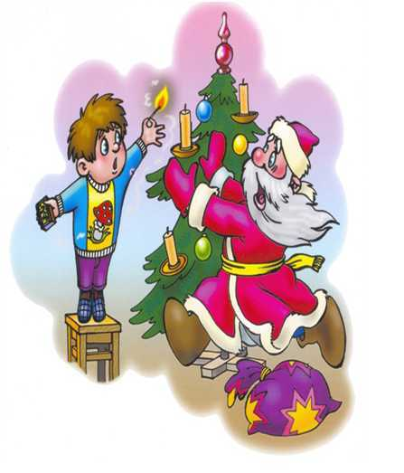
Требования к новогодним ёлкам:
- ёлка должна быть прочно закреплена;
- ветки не должны касаться стен и потолка;
- ёлку нельзя располагать вблизи отопительных и нагревательных приборов;
- запрещено украшать ёлку легковоспламеняющимися игрушками и украшениями, использовать для иллюминации свечи;
- разрешено эксплуатировать электрогирлянды только заводского исполнения.

Если произошел пожар, то вы должны:

- немедленно вызвать пожарную охрану по телефону 01 или 112, с указанием точного адреса, где произошло возгорание;
- отключите электропитание гирлянды;
- повалите елку на пол, чтобы пламя не поднималось вверх, используйте для тушения огнетушитель. Если огнетушитель недоступен в данный момент, то накройте елку плотной тканью и залейте водой;
- одновременно с началом тушения возгорания, примите меры к эвакуации людей из горящего помещения.

Заботливым родителям…
Чем заняться с детьми в праздники?
В новогодние каникулы у нас как раз есть время, чтобы сделать вместе с детьми что-то простое, но важное и запоминающееся. Напитать их своим вниманием, сблизиться и даже узнать друг о друге что-то новое.
Недаром Новый год называют семейным праздником. Именно сейчас у нас есть волшебное время побыть с самыми близкими, чтобы все успели ощутить, как мы друг другу дороги. Это важно для отношений взрослых людей, это особенно важно для детей: именно в такие времена, когда семья в сборе и занимается простыми и приятными общими делами, - дети запасаются впрок чувством защищенности и уверенности. Так давайте займемся на каникулах теми приятными вещами, до которых не доходили руки в будни.

Приготовить вместе одно блюдо.
Пусть это будет не дежурный салатик (хотя и здесь участие детей и мужа точно будет принято с благодарностью), а какое-то особое, любимое ребенком блюдо. Катайте вместе роллы (детские – самые толстые и смачные, проверено), пеките торт или вафли с вареной сгущенкой, готовьте самую большую пиццу с объедальной начинкой. Это так занятно, а попутно можно поспорить о вкусах. И если ты знаешь, что кухня – это весело, на кухне ты успешен, то есть желание готовить еще и еще.

Сделать игрушку по эскизу ребенка.
Самодельные игрушки дети чаще всего любят и тискают с особой нежностью. И очень ценят вложенные усилия: «Это мне сделала мама». Попросите ребенка нарисовать свое любимое животное, воображаемого питомца, солнышко, да все что угодно (один маленький мальчик любил свой белый валенок с пуговками вместо глаз и в шарфике из кусочка флиса). И если вы немного умеете шить, вязать или в состоянии набить ватой перчатку и пришить на нее бусинки в нужных местах – у вас может получиться настоящее чудо. В Интернете немало инструкций по производству самых милых дружочков из детских носков, футболок, пуговиц и шнурков.

Лепить снеговика.
У нас есть шанс, что в новогодние праздники придет теплый воздух и температура повысится! А это значит, мы сможем лепить снеговиков и крепости вместе с детьми! Чтобы весело и интересно было всем участникам проекта, чтобы процесс запомнился, – пусть снеговик будет особенным. С собственным настроением и каким-то намерением – да вокруг него может выстроиться целая совместно придуманная драма. Может быть, делу помогут старый шарф, зонтик, очки и щетина из веточек… Ну, а если с липким снегом нам не повезет – всегда можно кататься с гор!

Устроить домашний спектакль.
Это любят все дети – формат зависит от возраста. В 4-6 лет малыши могут с готовностью наряжаться в самодельные костюмы, устраивать занавес из покрывал, расставлять перед ним стульчики (некоторые успевают продать билеты родителям) и разыгрывают представления. Потом с удовольствием принимают аплодисменты. Старшие дети часто с удовольствием участвуют в кукольных представлениях, озвучивая роли и руководя своими игрушками. Ближе к подростковому возрасту в ход может пойти электроника – и тогда на смену спектаклям приходят видеорепортажи и анимация. Задача родителей здесь - помочь ребенку подготовить настоящий маленький спектакль или видеоролик, а затем показать его почтеннейшей публике: самые маленькие зовут папу, бабушку и тетю на пятиминутное представление, дети постарше выкладывают обработанные ролики в социальные сети и собирают лайки. Счастливы и благодарны все.

Мама, папа, ваш выход. Выйти в свет.
Наверное, у взрослых членов семьи есть свои особенные увлечения, которыми они занимаются тихой сапой, никого особенно не вмешивая. Он будет рад сходить вместе с вами в гараж или на рыбалку, посмотреть, как вы монтируете ролик или пересаживаете цветок. Ведь это ценно: увидеть ту часть жизни родителя, в которой он увлеченно и слаженно, со знанием дела добивается успеха. Это внушает особое уважение и дает детям уверенность в собственных силах и любимых занятиях.
Каникулы – это прекрасное время и для того, чтобы восполнить свой эстетический голод. Зайти вместе в книжный магазин и долго с наслаждением перебирать книги, Посетить детский спектакль, испытать с чадом совместный катарсис, обсудить это вечером, захотеть еще… В мире много прекрасных вещей. И хорошо, когда у нас есть время пережить их вместе с близкими.

В мире детских увлечений
Покупка игрушки для ребенка
Взрослые, прежде чем купить игрушку в подарок чьему-то ребёнку, задают себе определенные вопросы. Какую выбрать игрушку, для того чтобы она порадовала малыша? Как долго он будет с ней играть? Сколько разных игр с нею можно придумать? Не будет ли она пылиться в забвении?
Родители же, привыкнув покупать игрушки своим детям, уже не руководствуются данным правилом, а просто покупают понравившиеся им либо их ребёнку игры, машинки, куклы, кубики. Хотя маме или папе вопросы о целесообразности очередной игрушки для ребёнка нужно задавать себе постоянно. Приобретая что-то для себя, взрослый человек знает, зачем ему эта вещь нужна. Так почему же, при покупке игрушки для малыша, родители руководствуются только эмоциональным порывом? Ах, какая прелесть!
Выбрав то, что понравилось, подумайте, как с этой игрушкой можно играть, какие сюжеты придумать, как их потом развить.
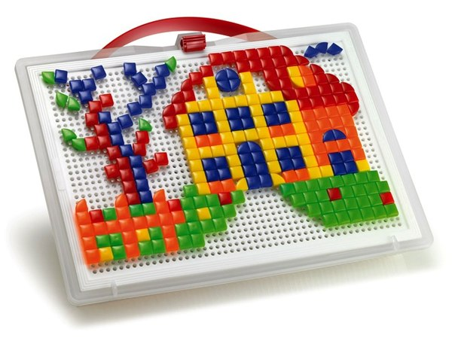
Как заинтересовать ребенка мозаикой?
Мозаика – это очень полезное занятие для детей. Оно развивает внимание, память, аккуратность и терпение, улучшает мелкую моторику.
Как же начать заниматься с ребенком? Ведь если просто положить перед ним на стол мозаику, он вряд ли сделает что-то интересное и вскоре она ему надоест... Чтобы заинтересовать ребенка этой игрой, давайте ему задания по принципу “от простого к сложному” и внимательно следите за его первыми достижениями. Для начала изучите цвета элементов мозаики. Разложите перед ребенком элементы мозаики основных цветов. Показывая на тот или иной, называйте цвет. Скажите: «Посмотри, это синий, это красный. Покажи, где деталь синего цвета, где красного?».Теперь можно приступать к выкладыванию картинок узоров.
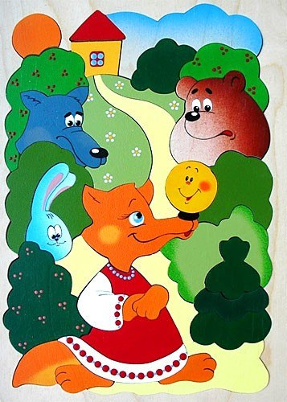
С какого возраста можно предлагать ребенку пазлы?
Ребенок уже с 2-3 лет вполне может самостоятельно собирать простенькие картинки. На коробочке с от пазлов уже есть изображение-образец, по которому ребенок будет выполнять задание.
Очень важно, чтобы первый в жизни пазл не был слишком сложным для ребенка, чтобы не отбить интерес к новому занятию.
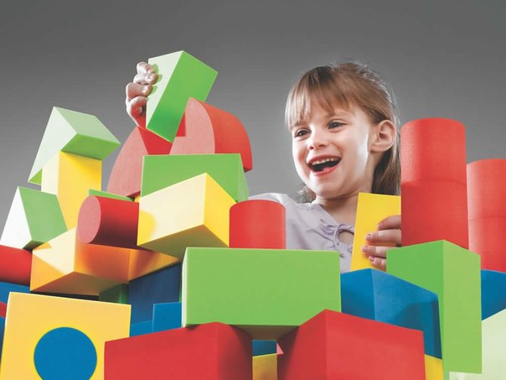
Что такое развивающие игрушки для детей?
Любая игрушка, даже погремушка, развивает ребенка. Ведь у нее есть цвет и форма, она создана из определенного материала, твердого или мягкого. Она издает определенные звуки, если ее потрясти. Внутри может быть жидкость, которая интересно переливается.
Но есть игрушки или игры, у которых больше возможностей для развития, больше функций, они более разносторонние. Их и называют «развивающими». Эти игрушки, как кочан капусты – снял листок, познакомился с ним, рассмотрел, попробовал на вкус, а под ним еще один, с которым тоже нужно знакомиться, и еще один, и еще, и еще. Плюс эти игрушки долгоиграющие: они будут интересны ребенку не только в данный момент, но и через месяц, и через год.

